Додаток 1
до листа КУ «ЦПРПП»
від 14.12.2021 № 235
PISA-2022: коли відбудеться основний етап?

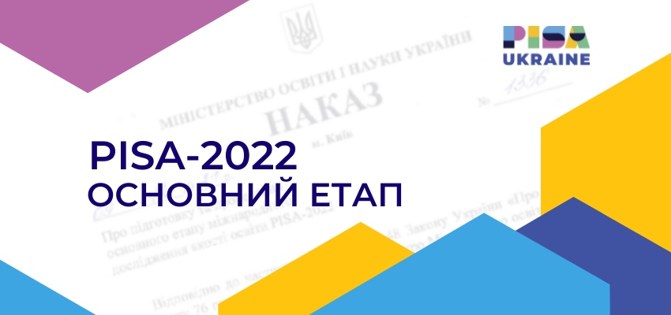
Упродовж 4 квітня – 20 травня 2022 року Україна візьме участь в основному етапі міжнародного дослідження якості освіти PISA-2022. Це визначено наказом Міністерства освіти і науки України від 09.12.2021 № 1336 «Про підготовку та проведення основного етапу міжнародного досілдження якості освіти PISA-2022».
Провідною галуззю циклу PISA-2022 буде математика, а додатковою інноваційною галуззю – креативне мислення. Для України цей цикл буде особливим ще й з огляду на те, що ми вперше проведемо масштабне порівняльне дослідження в комп’ютерному форматі.
До вибірки увійдуть ті заклади освіти, які вибере міжнародна агенція Westat. Ця установа гарантує, що вони будуть «маленькою моделлю» закладів освіти нашої держави. Результати дослідження презентуватимемо світовій спільноті в грудні 2023 року.
У квітні – травні цього року в 58 закладах освіти України було проведено пілотний етап міжнародного дослідження якості освіти PISA-2022. Понад 2,5 тисячі учнів і студентів пройшли комп’ютерне тестування з читання, математики, природничих наук, креативного мислення, а також взяли участь в анкетуванні. Організатори дослідження отримали захопливі відгуки учасників оцінювання, які відзначили оригінальність і змістовність запропонованих завдань.
Нагадаємо, PISA – унікальний проект, що дає можливість оцінити компетентності 15-річних учнів/студентів, які закінчують навчання в основній школі, із читання, математики та природничо-наукових дисциплін. Ці компетентності прямо не пов’язані з оволодінням шкільною програмою, разом із тим рівень їх сформованості засвідчує здатність учнів/студентів успішно навчатися й бути конкурентноздатними в сучасному інноваційному суспільстві – генерувати нові ідеї, розвивати власну систему знань, застосовувати її для вирішення актуальних, особистісно й суспільно значущих проблем.

Додаток 2
до листа КУ «ЦПРПП»
від 14.12.2021 № 235

ЗНО-2022: ЯК ПІДГОТУВАТИСЯ ТА УСПІШНО ПРОЙТИ ТЕСТИ

Хочете дізнатися відповіді на запитання, що хвилюють майбутніх медиків, інженерів, айтішників, транспортників, будівельників-зодчих, які планують успішно пройти тестування з природничих предметів?

Долучайтеся 21 грудня о 15:00 до розмови з експерткою Українського центру оцінювання якості освіти Ларисою Кремінською на нашому YouTube-каналі. Говоритимемо про те, на що варто зважати, готуючись до тестування з фізики. Цей ефір розпочне низку відеоматеріалів від Українського центру оцінювання якості освіти щодо особливостей ЗНО-2022.

Три наступні наші зустрічі наживо будуть присвячені географії, біології та хімії. Фахівчині відділу змісту природничо-математичних навчальних предметів зупиняться на окремих компетентнісних завданнях тестів із цих дисциплін і розкриють секрети виконання різних завдань.

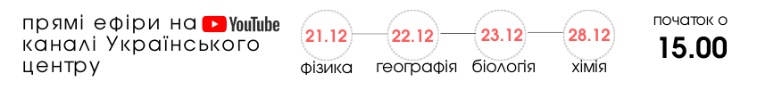

До 10:00 20 грудня 2021 року всі охочі можуть поставити запитання за посиланням: https://docs.google.com/forms/d/e/1FAIpQLScbWL2nPyjqHS1uLibaZ1Or5uJWVLeBlvrzp3BjB7BKAzVpJQ/viewform

